关于对竞技体育教练员职称评审
有关问题的说明

为进一步做好北京市竞技体育教练员职称评审各项工作，根据《北京市竞技体育教练员职称评价基本标准条件》（以下简称《标准》），特对有关情况作如下说明：
- 个人系统填报有关问题说明
（一）学历信息
如申报人填写基本信息时学历无法通过系统自动调取，则申报人还须如实上传学历证明PDF照片。
（二）申报业绩填写
申报业绩须按系统内“专业技术工作经历”栏的格式要求进行填写，具体内容如下：
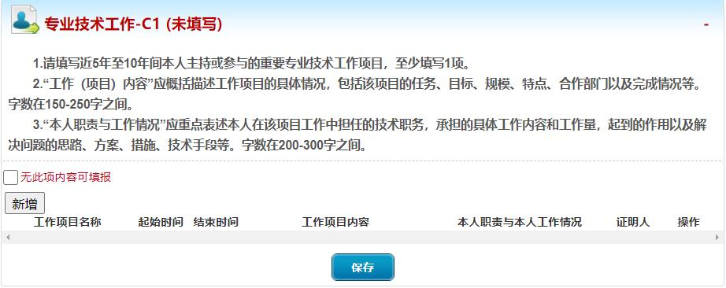
1.申报人点击“新增”将培训运动员（队）或输送运动员情况进行逐一填报（按照先培训运动员（队）情况后输送运动员情况的顺序填报）。
2.“工作项目名称”处填写“培训运动员姓名”，例：“培训运动员***”。
3.“起始时间”和“结束时间”处分别填写培训运动员起止时间。
4.“工作项目内容”处填写“培训或输送”，其中输送要注明输送时间，例:输送（2022年1月）。
5.“本人职责与本人工作情况”处填写培养运动员参赛情况或运动员输送后参赛情况。例：培训***或输送***获得2008年奥运会冠军。
6.“证明人”处填写“所在单位训练部门负责人”。
（三）教练员岗位培训合格证书取得情况
教练员岗位培训合格证书取得情况须填写在“个人情况补充说明”中，例:2022年1月获国家体育总局颁发的高级教练员岗位培训合格证书。
二、单位审核公示推荐操作说明
单位审核通过“法人一证通”进行验证登录，然后在服务列表中选择“职称评审单位审核推荐”，进入系统审核界面，按照申报级别分别审核。
1.在申报人列表中点击审核推荐；
2.对申报人填报的申报信息按职称评审条件要求进行审核，经单位内部不少于5个工作日的公示（详见附件9）无异议后，在系统内勾选“单位公示意见”、“单位资料审核意见”、“单位诚信声明”，填写审核人和联系电话后进行审核并点击提交,完成对该名申报人的单位审核推荐,申报人可在个人申报页面查询“申报状态”；
3.申报人信息如被退回修改后，再次选择“提交工作单位审核推荐”，则单位将需要再次对该名申报人信息进行审核操作。
三、比赛种类的界定
《标准》中的“比赛”均指国家体育总局和市体育局认定的比赛。
（一）世界最高水平比赛一般指奥运会、世界锦标赛、世界杯（总决赛）等。分站赛、系列赛、大奖赛等成绩不作为参评业绩的主要依据。
（二）亚洲最高水平比赛一般指亚运会、亚洲锦标赛、亚洲杯（总决赛）等。
（三）全国最高水平比赛一般指全运会（全国冬季运动会、全国智力运动会）、全国锦标赛、全国冠军赛（总决赛）、球类全国顶级联赛等。
（四）世界青年最高水平比赛一般指青奥会、世界青年锦标赛等。
（五）亚洲青年最高水平比赛一般指亚青会、亚洲青年锦标赛等。
（六）全国青年最高水平比赛一般指全国学生（青年）运动会（简称青运会）和全国（青年、青少年）联赛、锦标赛等。
四、比赛项目的界定
（一）原为奥运会正式比赛项目，现奥运会该项目已取消，但全国最高水平比赛仍作为正式比赛项目保留的，相关成绩可作为参评业绩。
（二）原为奥运会或非奥运会比赛项目，全国最高水平比赛曾经设置该项目，但现国内正式比赛已取消设项比赛成绩，不能作为有效成绩。
五、业绩说明
（一）《标准》中教练员职称评价申报条件中的有效业绩指担任现职工作以来的成绩（评审现职称当年带训或输送运动员所获得的成绩如评审现职称时未认定，可在评审高一级职称中认定）。国家级教练职称申报条件中的有效成绩一般指教练员任教以来的累计业绩。
（二）业绩计算
1.《标准》中所要求的比赛成绩标准均为运动员主管教练参评依据。
2.《标准》中所要求比赛成绩为竞赛规程规定的运动员代表我市参赛取得或计入带入我市的比赛成绩。其他特殊情况由市体育局主管部门认定后可作为有效成绩。
3.同1名运动员2次以上代表国家参加奥运会比赛，按2人进入国家队计算。
4.主管教练和非主管教练业绩计算
主管教练应根据其在开展训练教学工作中发挥作用的情况、贡献大小等因素认定，同一时期，原则上1支运动队或1名运动员认定1名主管教练。优秀运动队中：
（1）直接培训运动员2年以上的主管教练，相关业绩按100%计算，辅助（助理）教练按50%计算；
（2）直接培训运动员1年以上2年以下的主管教练，相关业绩按50%计算，辅助（助理）教练按25%计算；
（3）设置总教练的项目，如担任总教练2年以上，相关业绩按主管教练标准计算，2年以下按辅助（助理）教练标准计算；
（4）设置主教练的项目，如担任主教练且连续培训运动员2年以上，相关业绩按主管教练标准计算，2年以下按辅助（助理）教练标准计算。
5.优秀运动队主管教练培训运动员2年后，如果该名运动员换教练培养，原教练可用该运动员4年内取得的成绩进行申报。
6.教练员分别在不同层级训练组织带训运动员，可选择一个层级教练员身份，并经申报单位认可盖章后，按相应层级教练标准条件参加职称评审。
7.团体项目、集体球类项目同一比赛中2人以上获得同一名次，按取得1次有效竞赛成绩计算。集体球类项目有4人以上取得同一比赛名次的，核定业绩时按2倍计算该比赛成绩。
8.输送人数核算标准
（1）输送系指向上一级训练组织输送，同一训练层次或在同一训练层次中更换教练人选，不能算作输送。
（2）由业余体校直接输送到优秀运动队的运动员，1名按2名计算。
（3）未经北京市体育局主管部门同意而输送到外省市的运动员，不计算输送人数和比赛成绩。
（4）输送人数计算范围为：
①与市体育局所属优秀运动队正式办理入队手续（签订聘用合同）并代表北京注册的运动员。
②经市体育局训练部门认定的二级运动班运动员。
③经市体育局认定的其他可纳入输送人数计算范围内的运动员。
9.各区业余体校教练员从外省市引进的优秀运动员，被本市优秀运动队聘用的，其带训该运动员的时间可不做要求。
10.外省调京人员，按调京后所取得的工作业绩作为申报业绩，其中调入优秀运动队的教练员，视工作业绩情况进行综合评定。
（三）出现兴奋剂违规事件教练员的职称评定问题
1.处于禁赛期的教练员取消竞技体育教练员职称申报资格。
2.情节严重的，在禁赛期满后4年内，取消竞技体育教练员职称申报资格。
3.上述情况依据对运动员实施注册管理的全国性体育社会团体等有关单位的兴奋剂违规处罚决定界定。
六、其他有关问题的说明
1.《标准》中凡涉及有“以上”、“至少”、“以下”的，均含本数量级或层级。
2.竞技体育教练员《教练员岗位培训合格证书》有关要求按相关文件规定执行。
3.专业技术人员每年参加继续教育的学习时间不少于90学时。
4.竞技体育教练员任职年限计算截止时间为申报年度的12月31日。
5.申报人须具备国家承认的相应学历。对取得部队院校学历的，申报人员在校学习期间须为军人身份。
6.申报人资格认定
（1）北京市竞技体育教练员专业技术资格评审施行社会化评审，申报人从事教练员的任职年限以取得原技术等级后与所在单位签订教练员岗位聘用合同的时间为起始时间，所签订的岗位聘用合同年限须满足或累计满足申报等级的申报条件。
（2）申报人为优秀运动队退役运动员时，其任教练员工作起始时间以正式退役后聘用在教练员岗位的时间开始计算。
（3）申报人在业余体校同时担任行政职务的，需由所在区人力社保局开具“双肩挑”证明及现在专业技术岗位上工作的证明。
七、学术造假“一票否决”
申报人对个人申报材料负责，如弄虚作假将“一票否决”。本市职称评审工作已采取全程网上申报，支持职称、学历、社保等多项信息数据调取，在职称申报、推荐、审核等环节提供虚假材料、剽窃他人作品和学术成果或者采取其他不正当手段的，将被取消申报资格；已取得职称的，撤销职称，记入职称评审诚信档案库，纳入全国信用信息共享平台，记录期限为3年；情节严重的3年内取消职称及岗位晋升资格。

